Практика к семинару 6

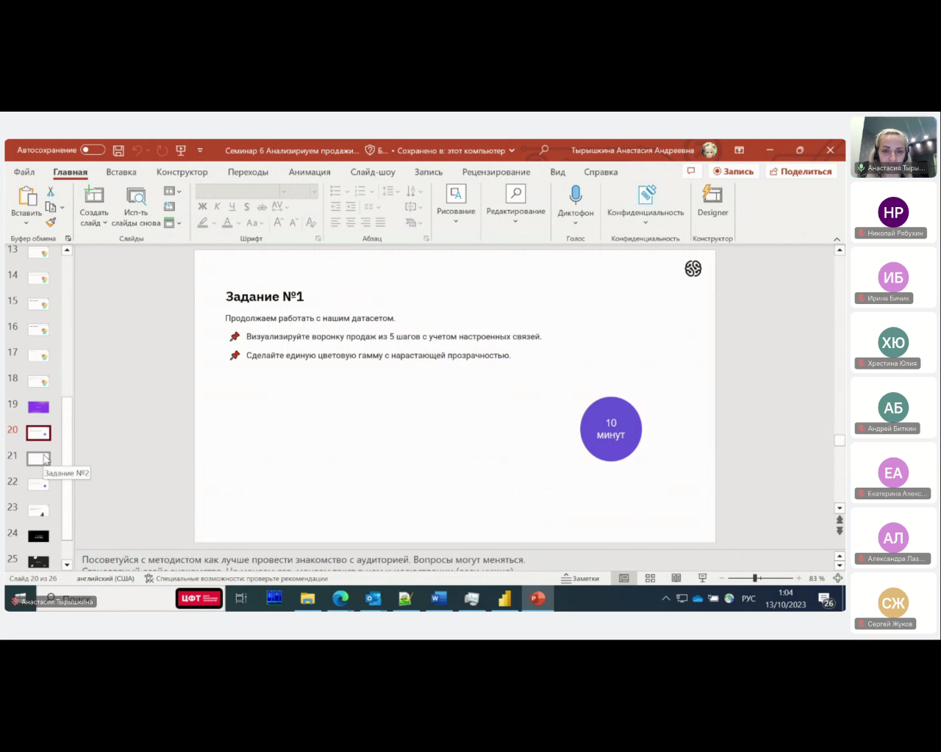

Делаем на основе ДЗ 3.

CTRL + A, CTRL + C – вставляем на новую страницу с сохранением пропорций холста (1800 х 1200), синхронизировать.

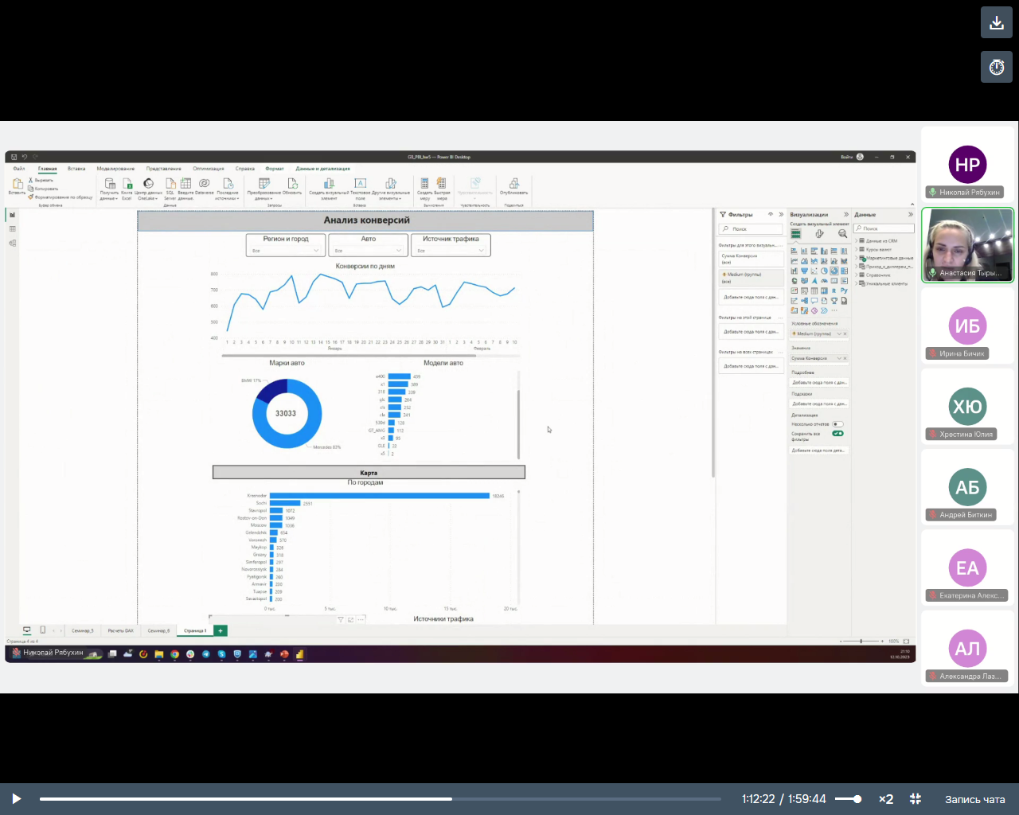

Сделать дублирование страницы – ПКМ на вкладке страницы – Дублировать страницу. 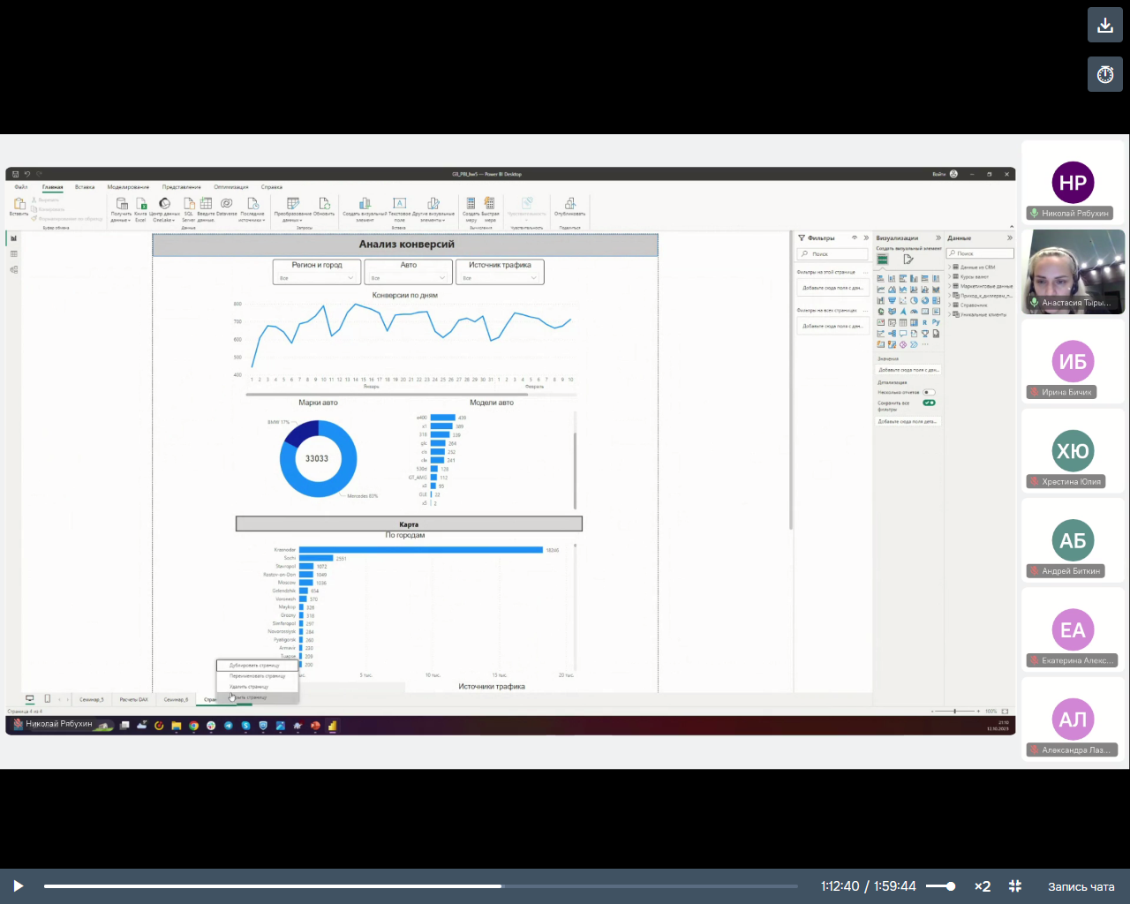

Новую страницу называем Анализ продаж. Оставляем только срезы.

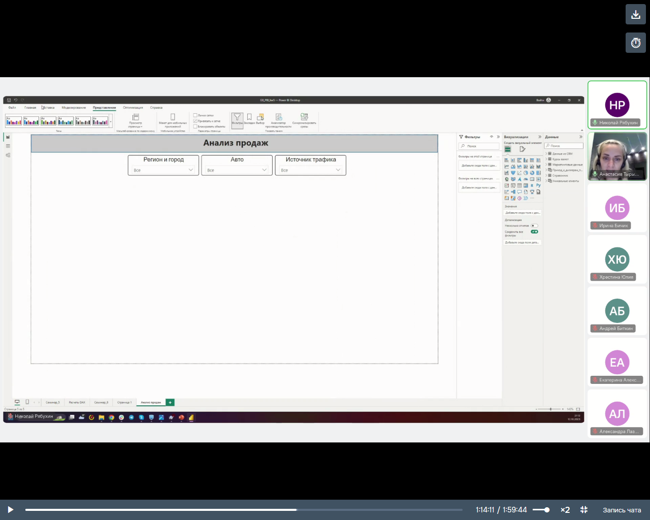

Строим воронку: из Маркетинговых данных берем сумму сессий, конверсий, из Данных CRM – приход к дилеру, просчет стоимости, продажи.

Убираем название диаграммы. В Визуализации меняем Значения полей на более краткие. Содержимое метки – процент от предыдущего.

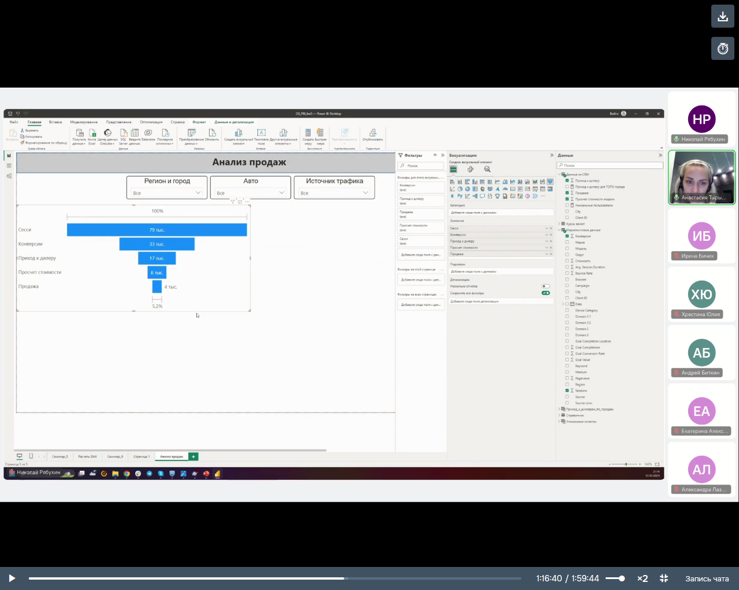 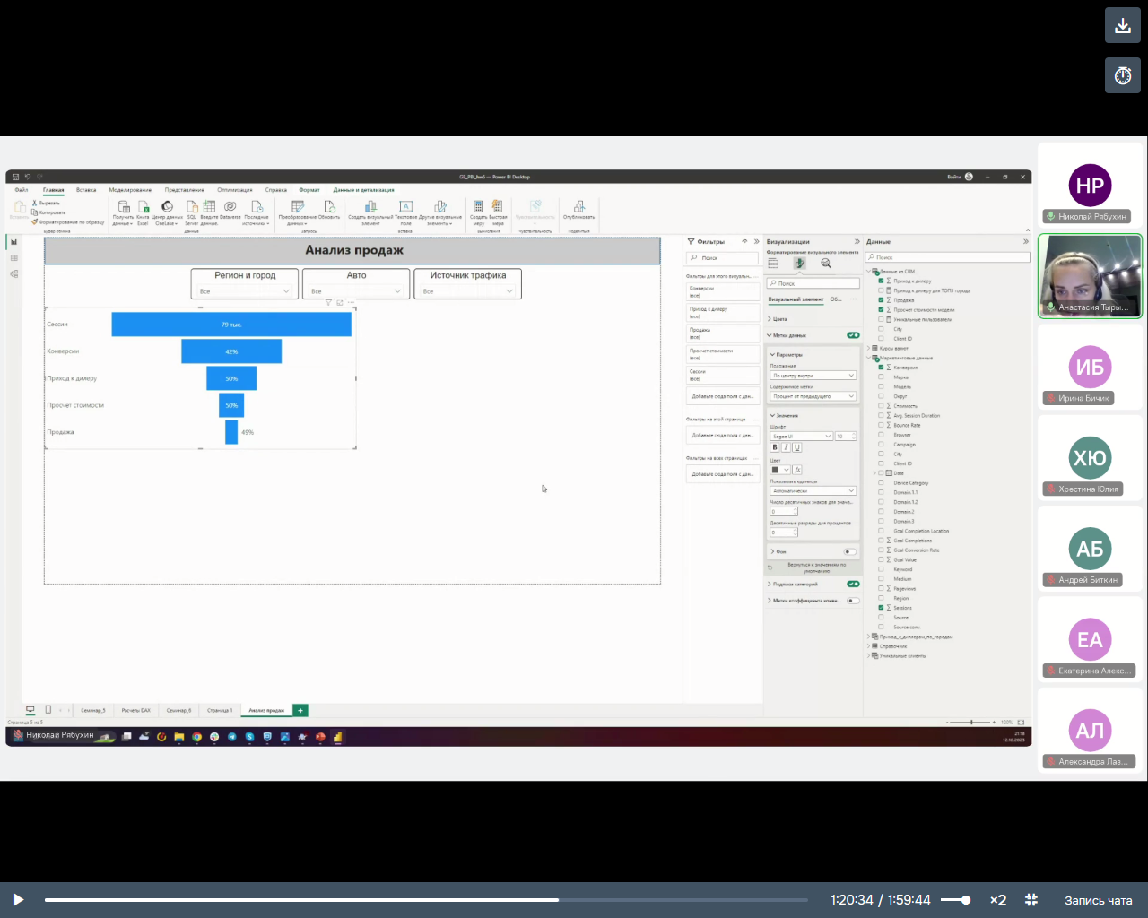

Закрасить градиентно поля воронки. Включить метки коэффициентов.

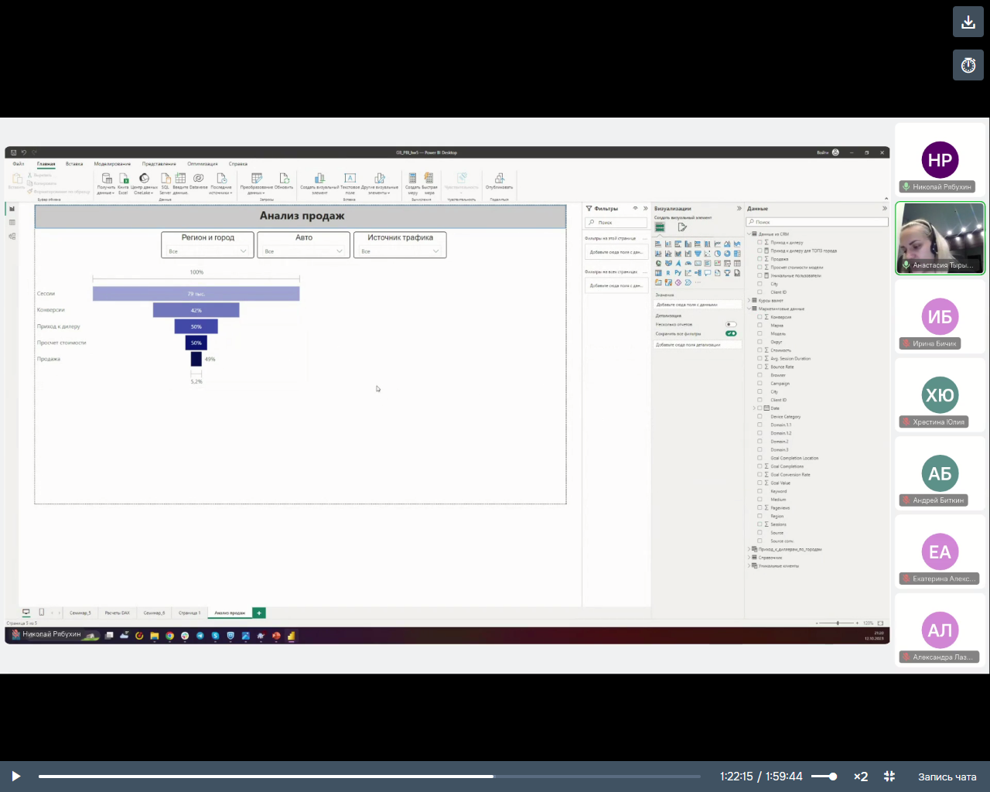

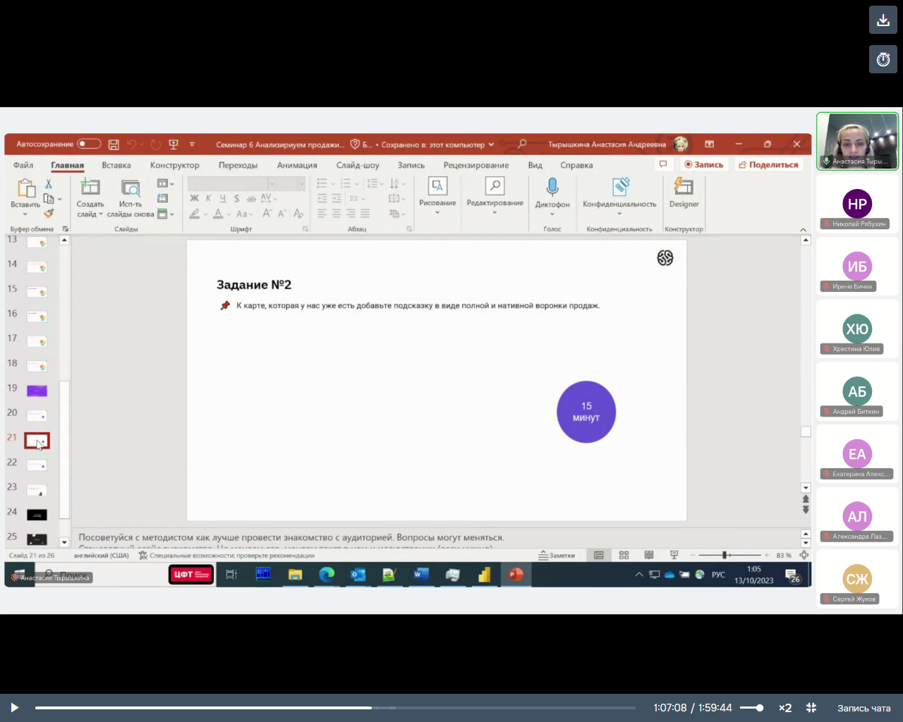К карте на основной вкладке нужно сделать всплывающее окно с воронкой.

Делаем новую страницу и разрешаем использовать ее в качестве подсказки. Копируем туда воронку, вписываем ее в рамки страницы.

На карте – Визуализация – Кисточка – Общие – Подсказки – выбираем название страницы с воронкой.

Добавим к воронке карточку с названием города.

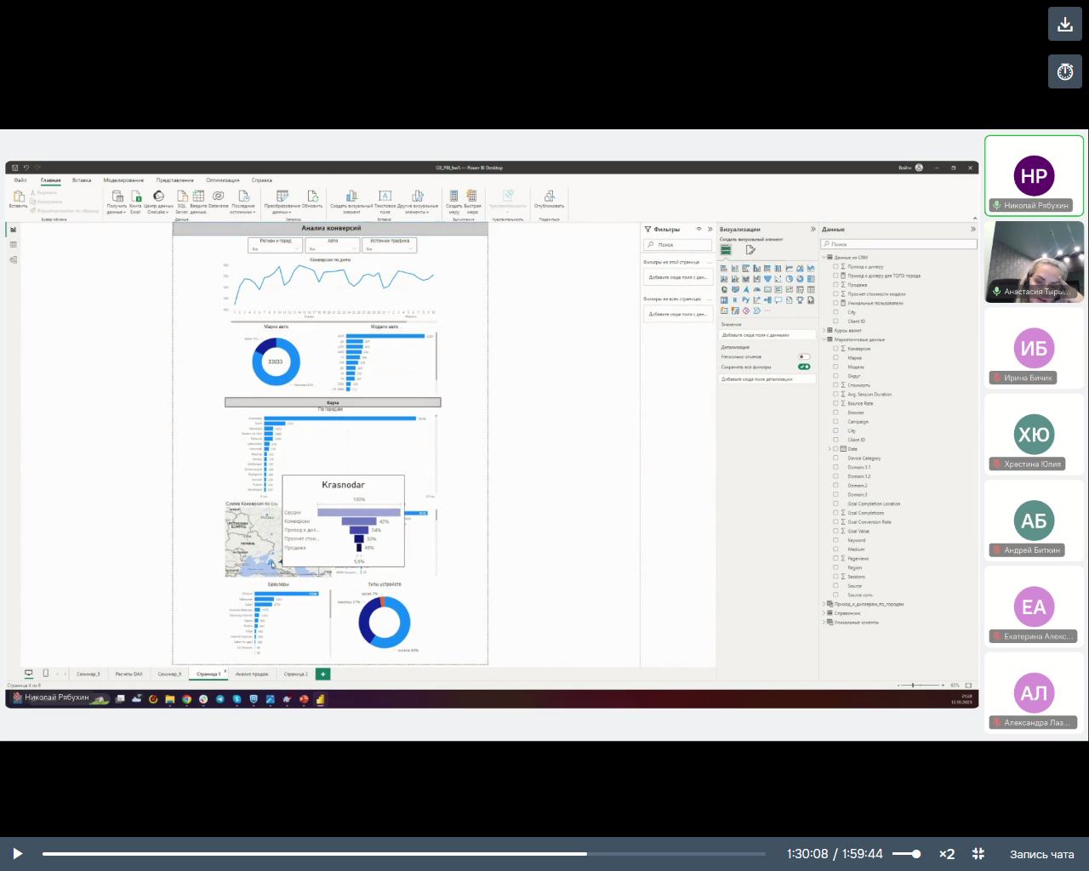

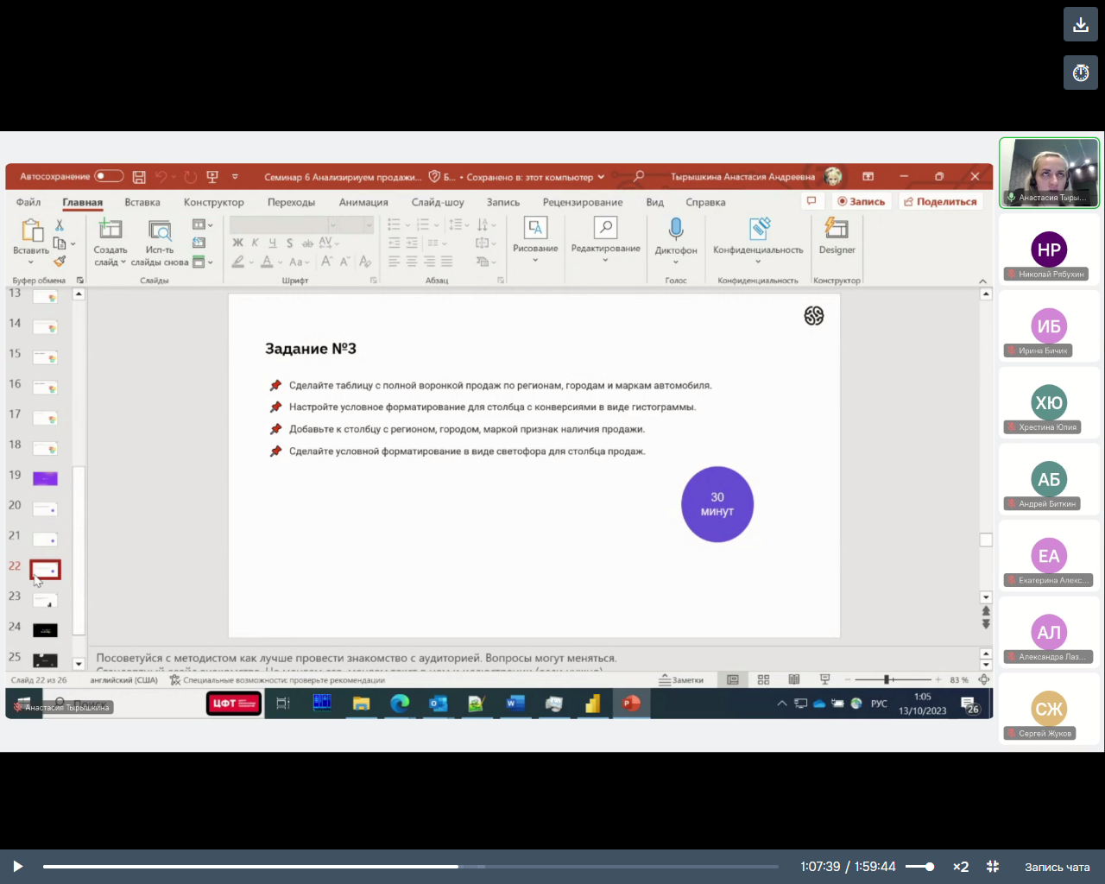

На странице Анализ продаж строим матрицу – регионы и города из Маркетинговых данных в строки, в столбцы – все 5 этапов из воронки (сессии, конверсии, приход к дилеру, просчет стоимости, продажа).

Меняем названия значений как в воронке.

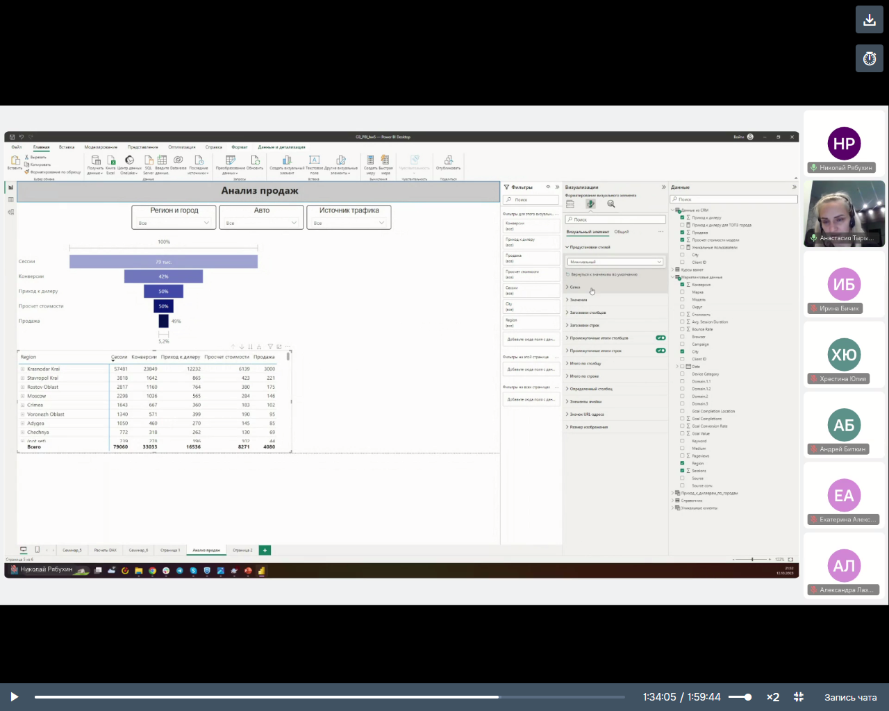

В матрице убираем полосы – Кисточка – Визуальный элемент – Предустановка стилей – Минимальный



Заголовки строк – шрифт 13-14. Подпись значений – 10-12. Для заголовка наверху – 18-24.

Настроим гистограмму для Конверсий. Визуальный элемент – Элементы ячейки – Применить параметры к – Ряд данных (Конверсии) – поставить галочку на гистограмме.

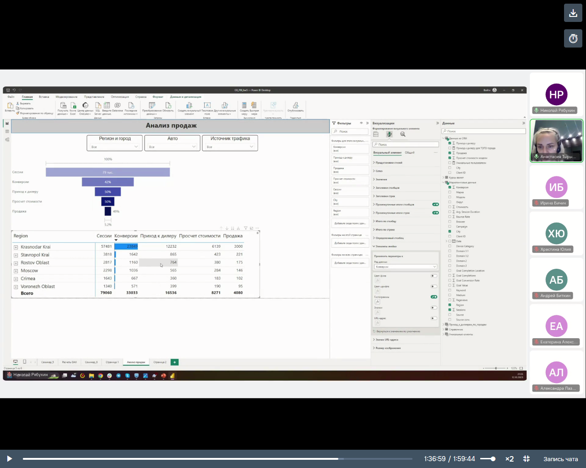

Нажать на f(x) – Максимум – Пользовательский (2000). Меняем цвет заливки на тот, который в воронке для этой категории.

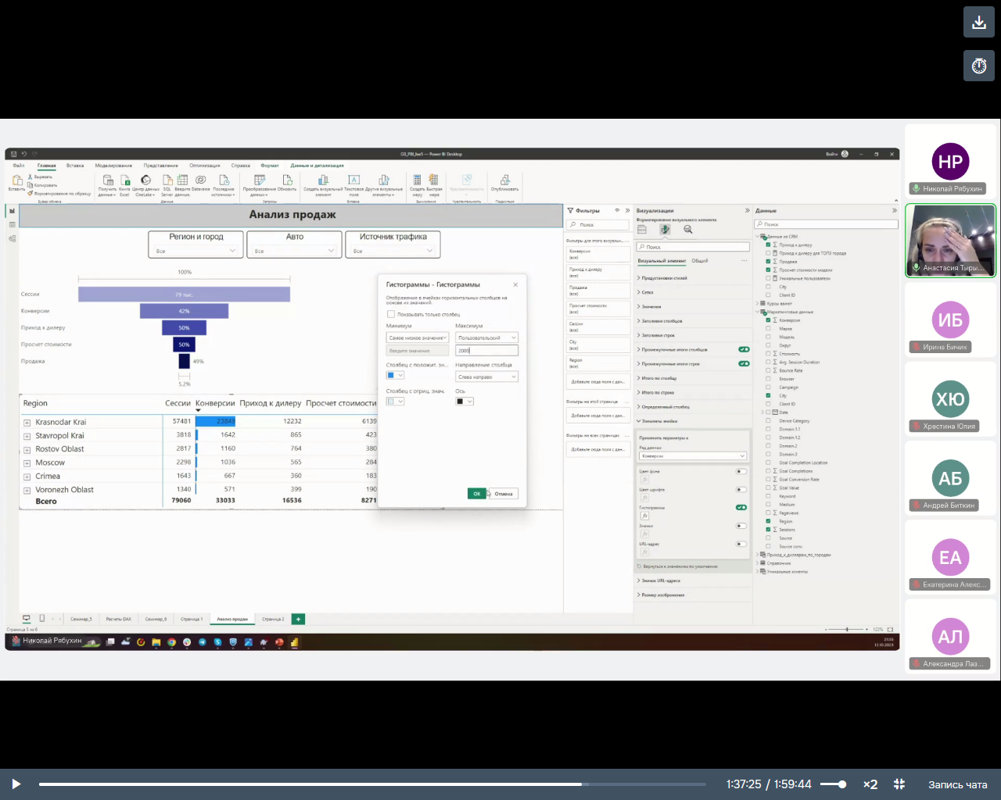

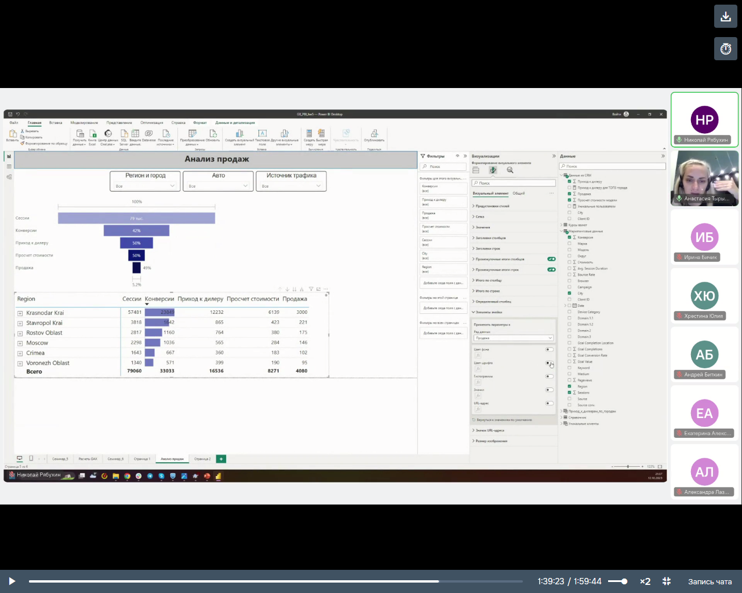

Делаем то же самое для Продаж – выбираем Значки – f(x). Выбираем число для условия.

0-50, 50-100, 100-макс. Делаем значок справа от данных.

